司法技术鉴定报告

中国·海南

房地产估价鉴定报告

鉴定项目：文昌市文城镇高隆路9号平海.逸龙湾8栋1401号房的房地产价格评估鉴定
委托鉴定方：海南省文昌市人民法院
受理鉴定方：海南首立房地产估价有限公司
鉴定人员： 詹伟（注册号：4620070017）
王通（注册号：4620140014）
估价报告出具日期： 2018年6月26日
报告编号：琼首估（房）字[2018]第10-17号

目 录

致委托方函……………………………………………………3-4
鉴定单位承诺…………………………………………………5
鉴定人声明……………………………………………………6
估价的假设和限制条件 …………………………………… 7-9
估价鉴定结果报告………………………………………… 10-16
1、委托鉴定方2、受理鉴定方3、鉴定项目4、案情摘要5、鉴定过程
6、鉴定对象概况7、鉴定目的8、价格定义9、实地勘察期10、估价作业期11、估价鉴定价值时点12、鉴定原则13鉴定依据14鉴定方法15鉴定结论

海南首立房地产估价有限公司
琼首估（房）字[2018]第10-17号
致 委 托 方 函

海南省文昌市人民法院：
受贵法院的委托，本公司对文昌市文城镇高隆路9号平海.逸龙湾8栋1401号房的房地产价格进行评估鉴定。
受理委托后，由监督员主持，鉴定人对鉴定对象进行了现场勘测，并对评估对象所在区域房地产市场进行了必要的调查了解。在此基础上，遵循房地产价格评估的有关规范，对估价对象房地产价格进行了评估计算。
现本案已评估终结。评估基本内容及估价结果如下：
鉴定对象：文昌市文城镇高隆路9号平海.逸龙湾8栋1401号房的房地产价格。
鉴定目的：为委托方办理申请执行人中国工商银行股份有限公司文昌支行与被执行人徐琰借款合同纠纷一案提供价格参考。
估价鉴定价值时点：2018年6月22日
价格定义：估价对象在价值时点2018年6月22日状况下的房地产市场价格。
鉴定结果：估价人员根据估价目的，遵循估价原则，按照估价程序和技术标准，通过严密、准确的测算，确定估价对象在价值时点2018年6月22日状况下的房地产价格为1026502元，大写人民币壹佰零贰万陆仟伍佰零贰元整；单位面积价格为15667元/平方米；大写人民币每平方米壹万伍仟陆佰陆拾柒元整。
鉴定的分析计算过程和有关技术依据请查阅《估价鉴定技术报告》。
随函附琼首估（房）字[2018]第10-17号《房地产估价鉴定报告》正本五份。

此 致
敬 礼

法定代表人：
海南首立房地产估价有限公司
2018年6月26日

报：海南省文昌市人民法院 房档（1）
送：本案当事人 共印5份

电 话： （0898）66514200 66717357
传 真： （0898）66511200
地 址： 海口市海秀路17号金泰龙步行街〮商厦1213、1215室
估价鉴定单位承诺

本公司具有从事本次评估项目合法的资质和营业许可，并具有完成该评估司法鉴定行为的专业技术能力，同时，对评估的行为后果负责。本公司郑重承诺：
1 实行司法鉴定公开制度。公开的内容包括：
1.1 鉴定单位资质、鉴定人的姓名和执业资格；
1.2 鉴定日程；
1.3 鉴定方法，鉴定标准及所依据的法律、法规和技术规范；
1.4 鉴定证据资料（应当保密的除外），
1.5 应听证勘误的初步鉴定结果，鉴定结论；
1.6 其他需公开的鉴定内容。
2 严格按照《民事诉讼法》及有关诉讼技术委托程序进行估价鉴定活动。遵循有关专业技术规范、技术路线进行专业技术工作，不违反业已形成行业标准和公允的惯例。
3 不以鉴定的方式肯定或否定当事人须向法庭陈述并由法庭质证、认证的事实。
4 本估价鉴定报告除向委托鉴定方提供正本，并按估价管理规范向有关管理机构报备、送审外，鉴定单位承诺不制作本报告副本、复印件交付委托鉴定方以外的第三人，并对委托鉴定方、当事人提供的鉴定证据资料及在鉴定过程中所了解的鉴定对象有关资料保密。
- 本估价鉴定报告向委托鉴定方提供琼首估（房）字[2018]第10-17号《房地产估价鉴定报告》正本五份。

海南首立房地产估价有限公司
2018年6月26日
估价鉴定人声明

1 本人同意鉴定单位的指派，担任本案房地产估价鉴定的鉴定人，－本人具有相关的执业资格，具有完成该项鉴定的专业知识。本人保证在鉴定工作中，严格遵守国家的法律、法规和专业技术规范，遵守职业道德，公平、公正、廉洁地进行鉴定工作,不作伪证。
2 本人与本鉴定中的鉴定对象没有利害关系，也与有关当事人没有个人利害关系或偏见。
3 本人已对本鉴定中的鉴定对象进行了实地勘测。
4 我们依照民事诉讼法及有关专业规范，公开进行了本次房地产估价鉴定。
5 我们在本估价鉴定报告中陈述的事实是真实的和准确的。
6 本估价鉴定报告中的分析、意见和结论是我们自己公正的专业分析、意见和结论，但受到本估价鉴定报告中已说明的假设和限制条件的限制，以及估价鉴定人员客观能力的影响。
7 我们依照中华人民共和国国家标准《房地产估价规范》进行分析，形成意见和结论，撰写本估价鉴定报告。
8 没有人对本估价鉴定报告提供过重要专业帮助。
- 未经鉴定人许可，本报告内容不得发表于任何公开媒体上。除估价人员签署本报告正本外，其他所载相同内容，鉴定人不负任何责任。
撰写本估价鉴定报告的估价师：
姓 名 | 注册号 | 签 名 | 签名日期
詹 伟 | 4620070017 |  | 年 月 日
王 通 | 4620140014 |  | 年 月 日
2018年6月26日
估价的假设与限制条件

（一）一般假设
1、注册房地产估价师对估价所依据的估价委托人提供的估价对象权属、面积等资料进行了审慎检查，无理由怀疑其合法性、真实性、准确性和完整性，但未予以核实，假定它们是合法、真实、准确和完整的。
2、注册房地产估价师对房屋安全、环境污染等影响估价对象价值的重大因素给予了必要关注，无理由怀疑估价对象存在安全隐患，但无相应的专业机构进行鉴定、检测，假定房屋结构等是安全的。
3、房地产市场供求关系、市场结构保持相对稳定，未发生重大变化或实质性改变。
4、交易双方都具有完全市场信息，对交易对象具有必要的专业知识，且有合理的时间达成交易。
5、不考虑特殊买家的附加出价。
6、报告有效期内房地产、建筑市场价格没有太大的波动。
7、报告有效期内政府有关税率、利率政策是相对稳定的，并没有发生重大变化。
8、估价对象按现状保持持续使用。
（二）未定事项假设
1、本估价报告提供的估价结果是指房地产公开市场价值，包含了其占用土地的国有出让土地使用权价格。至价值期日止，原产权人尚有任何有关估价对象的应缴而实际未缴税费，则应按照规定缴纳或从评估价值中相应扣减。
2、根据委托人提供的文昌市房权证文房证字第77939号，估价对象房屋所有权人为徐琰，建筑面积为65.52㎡，证载用途为住宅，实际用途也为住宅，故本次评估委估房产用途设定为住宅。
3、根据委托方提供鉴定对象的文昌市房权证文房证字第77939号，该房的房屋所有权人为徐琰。至鉴定期日，除与本案关联的他项权利外，鉴定人员未能核实鉴定对象是否存在其他他项权利及法定优先受偿款，亦不考虑法定优先受偿款对鉴定对象价格的影响。
（三）背离事实假设
估价对象证载用途为住宅，实际用途为住宅，没有背离事实假设。
（四）不相一致假设
根据委托方提供的文昌市房权证文房证字第77939号，估价对象房屋用途为住宅，实际用途与登记用途一致，无不相一致假设。
（五）依据不足假设
委托方未提供估价对象的土地产权证明资料，本次评估设定估价对象土地与房屋使用年限一致，有依据不足假设。
（六）估价报告使用限制
1、估价鉴定结果是反映鉴定对象在本次估价目的下的市场价值参考，估价鉴定时没有考虑国家宏观经济政策发生变化、市场供应关系变化、市场结构转变、遇有自然力和其他不可抗力等因素对房地产价值的影响，也没有考虑鉴定对象将来可能承担违约责任的事宜，以及特殊交易方式下的特殊交易价格等对评估价值的影响。当上述条件发生变化时，评估结果一般会发生变化。
2、未经本公司书面同意和注册房地产估价师许可，本报告不得向估价委托人和估价报告审查人之外的单位和个人提供，报告的全部或部分内容不得发表于任何公开媒体或进行技术交流等。任何违规使用房地产估价报告和估价结果造成的损失及后果等法律责任，房地产估价机构和注册房地产估价师概不负责。
3、本报告附件是报告的重要组成部分，使用本报告时请仔细阅读附件。报告经注册房地产估价师签名盖章并加盖估价机构公章且作为一个整体使用时有效，复印件无效。本报告必须完整使用，对仅使用报告中的部分内容而导致的有关纠纷和损失，本估价机构和估价师不承担任何法律责任。
4、本次报告评估鉴定结论为鉴定时点的客观价格，随时间的推移和市场的变化本评估鉴定结果应做相应的调整，甚至重新鉴定。本报告有效期自出具报告之日算起一年（自2018年06月26日起至2019年06月25日止）。
5、本报告作为诉讼证据的采信应当符合《中华人民共和国民事诉讼法》第六十三条、第六十六条规定。本报告仅供本次鉴定目的使用，他项利用无效。

估价鉴定结果报告
琼首估（房）字[2018]第10-17号
1 委托鉴定方 海南省文昌市人民法院
2 受理鉴定方 海南首立房地产估价有限公司
资格等级：贰级房地产价格评估资格 土地B级
资格证书编号：2018琼建审房估证字第2017号
B2017460013
地址：海南省海口市海秀路17号金泰龙步行街〮商
厦1213、1215室
法定代表人：徐微
电 话：（0898）66514200 66511200（传真）
3 鉴定项目：文昌市文城镇高隆路9号平海.逸龙湾8栋1401号房的房地产价格
4 案情摘要：
4.1案由：借款合同纠纷
4.2当事人
- 中国工商银行股份有限公司文昌支行
- 徐琰
5 鉴定过程
2018年6月20日经随机确定海南首立房地产估价有限公司为本次评估的鉴定单位，接受海南省文昌市人民法院的委托，鉴定单位海南首立房地产估价有限公司指派詹伟、王通担任本案鉴定人。
2018年6月22日，由海南省文昌市人民法院鉴定中心主办人员召集鉴定人、申请方前往文昌市文城镇高隆路对标的物进行现场勘察，并在现场勘察笔录上作好记录，鉴定人员、申请执行人代理人均在现场勘察记录上签名确认。
本次鉴定工作在海南省文昌市人民法院鉴定中心主办人员的指导下，于2018年6月22日开始进行工作，鉴定人员在现场勘察的基础上，对委托鉴定对象进行了必要的市场调查，根据委托鉴定目的及委托鉴定方提供的有关资料，我们根据房地产估价的有关原则和规定，对评估鉴定范围内的房地产进行了评估和产权界定，整个评估工作分四个阶段进行：
- 评估前期准备工作阶段
本阶段的主要工作是：根据我司房地产评估工作的需要，制订评估工作计划，同时收集评估所需文件资料。
- 评估实施阶段
根据房地产评估的有关原则和规定，对评估范围内的房地产进行了评估和产权查询，具体步骤如下：
①查阅委托方提供的相关资料等；
②到现场进行现场勘察；
③开展市场调研工作；
④收集和查询相关法律、法规文件资料。
- 评估汇总阶段
评估人员对房地产的初步评估结果，进行汇总分析对比工作，确认评估工作中没有发生重评和漏评的情况，并根据汇总分析情况，对房地产评估结果进行调整、修改和完善。
- 2018年06月26日出具琼首估（房）字【2018】第10-17号《房地产估价鉴定报告》正式稿。
6 鉴定对象概况
A、地理位置
估价对象位于文昌市文城镇高隆路9号平海.逸龙湾，该小区一面临高隆路，一面临高隆湾。附近多为高档住宅小区，如中南森海湾、海拓澜湾、宏图高隆湾壹号、恒大晋唐海湾、白金海岸、波溪丽亚湾等。交通道路已成网络化，路面质量较优，有公交车通过，交通便捷度较优。
B、区域概况
（1）经济区位及商服状况 估价对象附近有清澜第二小学、文昌市第三中学、文昌市中医院清澜分院、中国银行、中国工商银行、清澜集贸市场等基础设施和公共服务设施；有白金海岸度假酒店、逸龙湾度假酒店、豪雅酒店、本生度假酒店、白金海岸海鲜街、逸龙湾商业广场、中南森海湾海鲜城等餐饮娱乐场所，区域商服繁华度一般。
（2）城镇规划限制 估价对象所处地段大都是多层及中高层住宅小区，开发建设基本上都严格遵照城市建设总规划和详细规划进行开发建设。
C、委托鉴定对象概况
（1）用地状况 委托方未提供该宗地的土地产权证明资料，本次评估不考虑土地使用年限对房地产价格的影响。
（2）小区状况 平海.逸龙湾小区座落于文昌市文城镇高隆路9号滨海新区，小区占地26万平方米，建筑面积4万多平方米，楼栋总数26栋，绿化率约50%，配套有地下停车场及地上停车位。小区内有高层公寓、海景别墅、商业街及酒店，一面临海，并配套有泳池、海上图书馆、会所、游艇码头等。
（3）建筑物概况
估价对象位于文昌市文城镇高隆路9号平海.逸龙湾9栋1401房，结构为钢混，房屋总层数为地上16层，地下1层，所在层数为14层，建筑面积65.52平方米，设计用途为住宅，房屋所有权人为徐琰。1401房户型为一房一厅一厨一卫，户门为木门，室内地面铺设地砖，内墙面及顶面刷涂料，内房门为木门。厨、卫地面铺防滑瓷砖，内墙面贴瓷砖至顶，顶面设吊顶。厨、卫设施完善。阳台铺设木地板，铝合金玻璃窗，玻璃护栏。楼内设四部电梯。房地产整体维护保养优，通风采光优。
D、委托鉴定对象权利状况
估价人员未知委托鉴定房屋除与本案关联的他项权利外，是否存在其他他项权利。
7 鉴定目的
为委托方办理申请执行人中国工商银行股份有限公司文昌支行与被执行人徐琰借款合同纠纷一案提供价格参考。
8 价格定义
估价对象在价值时点2018年6月22日状况下的房地产市场价格。
9 实地查勘期
2018年6月22日
10 估价作业期
2018年06月22至2018年06月26日
11 估价鉴定价值时点
2018年6月22日
12 鉴定原则
12.1合法原则
估价对象是以合法使用、合法处分为前提的。估价人员应按照国家、地方的有关法律、规定，并严格遵循公平、公正、合法和客观的原则进行估价，在估价过程中力争做到估价过程合理、估价方法科学、估价结果恰当。
12.2最高最佳使用原则
估价对象已做了某种使用，估价时应根据最高最佳使用原则进行判断和选择：保持现状继续使用最为有利，应以保持现状继续使用为前提进行估价；转换用途再予以使用最为有利，应以转换用途后再予以使用为前提进行估价；用途不变，装修改造后再予以使用最为有利，应以装修改造后再予以利用为前提进行估价；拆除现有建筑物再予以利用最为有利，应以拆除建筑物后再予以利用为前提进行估价。总之，应在法律上允许、技术上可能、经济上可行的前提下，按估价对象房地产的最高最佳使用用途进行估价。
12.3替代原则
同类或相似且具有替代可能的房地产是相互制约的，就是说，具有相同使用价值，而且具有替代可能的房地产之间的价值总会有相互影响和竞争，致使其价格相互牵制而趋于一致，因此，估价结果不得以明显偏离类似房地产在同等条件下的正常价格。
12.4价值时点原则
估价结果应是估价对象在价值时点的客观合理价格或价值。
13 鉴定依据
13.1《中华人民共和国城市房地产管理法》、《中华人民共和国土地管理法》、《房地产估价规范》以及省、市人民政府颁发的有关法规、规范和政策文件；
13.2《文昌市城镇土地定级及基准地价评估技术报告》；
13.3司法鉴定委托书；
13.4文昌市房权证文房证字第77939号；
13.5估价人员实地勘察、调查、咨询所获取的有关资料。
14 鉴定方法
根据估价对象的特点和估价目的及房地产估价理论、方法和文昌市房地产市场的实际情况，估价人员对该项目进行了分析，确定采用市场比较法和收益法综合评估委托鉴定对象房地产价值。理由如下：
委估对象位于文昌市高隆路，为商品住宅，可搜集交易案例，故可采用市场比较法进行评估。市场比较法，就是将估价对象与价值时点近期有过交易的类似房地产进行比较，对这些类似房地产的已知价格作适当的修正，以此估算估价对象的客观合理价格或价值的方法。基本公式：
估价对象价格＝可比实例价格×交易情况修正系数×交易日期修正
系数×区域因素修正系数×个别因素修正系数
（2）委估对象位于文昌市高隆路，有客观租赁收益，故可采用收益法进行房地产价格评估。收益法也称为收益资本化法、收益还原法，是预测估价对象的未来收益，然后利用合适的报酬率或资本化率、收益乘数，将未来收益转换为价值来求取估价对象价值的方法。基本公式：
收益年限为有限年的公式
V=a/(r-g)*{1-[(1+g)/(1+r)]n}
式中V—收益价值，a—净收益，r—综合资本化率，g—净收益逐年递增的比率，n—收益期。
（3）估价对象作为住宅正常使用，不宜采用假设开发法进行评估。假设开发法是将估价对象预测开发后的房地产价值扣除其预期正常的开发成本、税费和利润等，以此估算估价对象的客观合理价格或价值的方法。运用公式：
待估开发房地产开发价值＝开发完成后的价值－取得税费－开发成本－管理费用－销售税费－投资利息－开发利润。
（4）委估对象位于文昌市高隆路，房屋用途为住宅，成本法无法体现其真实市场价值，故无法采用成本法进行评估。成本法是指求取估价对象在价值日期的重置成本或重建成本和折旧，将重置成本或重建成本减去折旧来求取估价对象客观合理价值的方法。基本公式：成本价值＝重置成本－建筑物折旧。
①成本法的基本原理：
成本法是指求取估价对象在价值时点的重新购建价格和折旧，然后将重新购建价格减去折旧来求取估价对象价值的方法。重新构建价格也称重新购建成本，是指假定在价值时点重新取得全新状况的估价对象的必要支出及应得利润。
折旧是指各种原因造成的建筑物价值减损，其金额为建筑物在价值时点的市场价值与在价值时点的重新构建价格之差。
成本法估价测算的数学模型：
V＝V1＋C×r
式中：
V—房地产现值
V1—土地使用权价格
C—建筑物重新构建价格
r—建筑物成新率

15 鉴定结论
估价人员根据估价目的，遵循估价原则，按照估价程序和技术标准，通过严密、准确的测算，确定估价对象在价值时点2018年6月22日状况下的房地产价格为1026502元，大写人民币壹佰零贰万陆仟伍佰零贰元整；单位面积价格为15667元/平方米；大写人民币每平方米壹万伍仟陆佰陆拾柒元整。
估价鉴定人：
姓 名 | 注册号 | 签 名 | 签名日期
詹 伟 | 4620070017 |  | 年 月 日
王 通 | 4620140014 |  | 年 月 日

海南首立房地产估价有限公司
2018年6月26日
附：
- 琼首估（房技）字[2018]第10-17号《估价鉴定技术报告》
- 委托鉴定对象现场勘测照片
3 司法鉴定委托书（复印件）
4 委托鉴定方提供委托鉴定对象有关资料（复印件）
5 鉴定单位、人员资格证书（复印件）

现场勘察照片
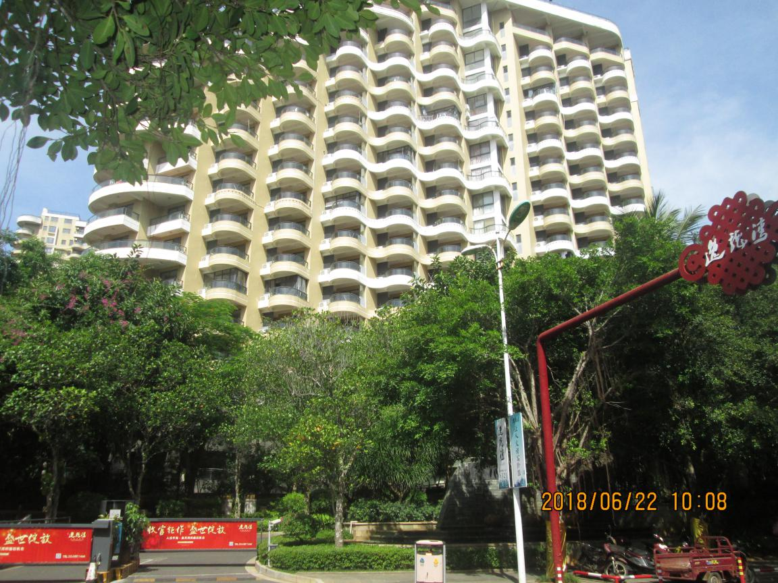
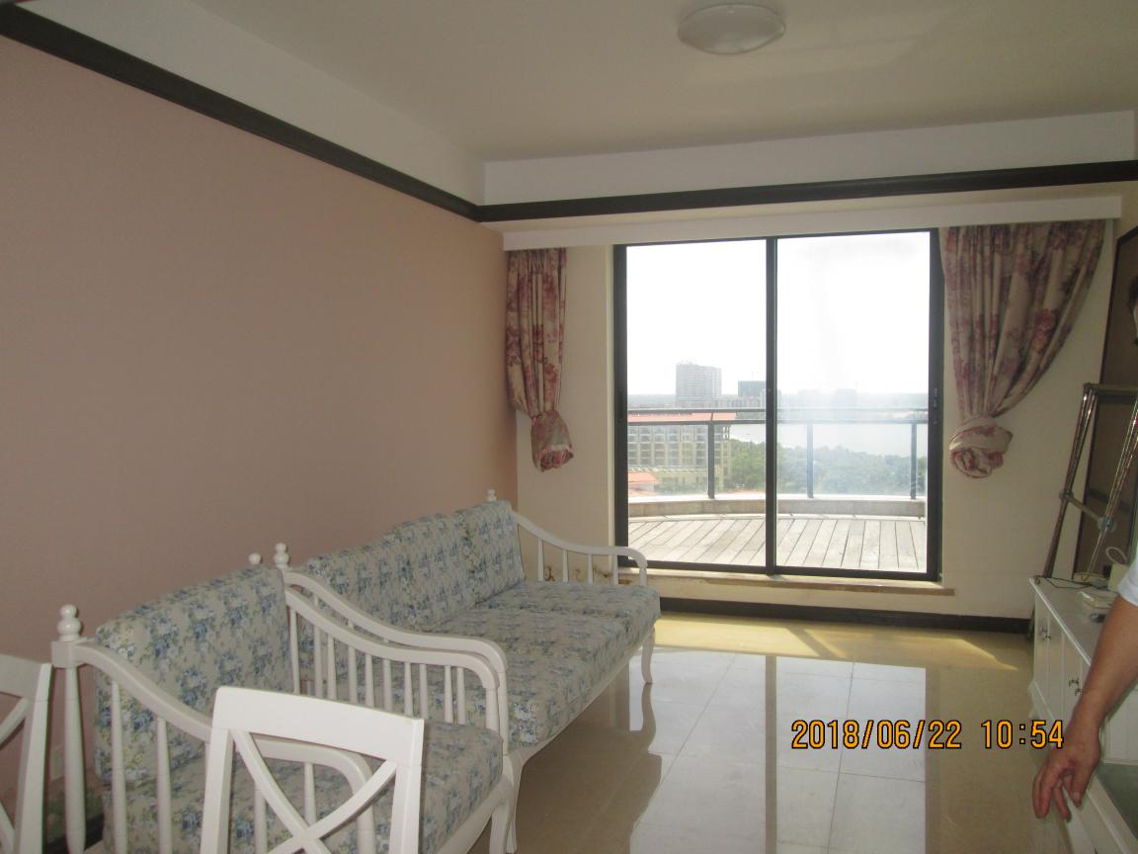
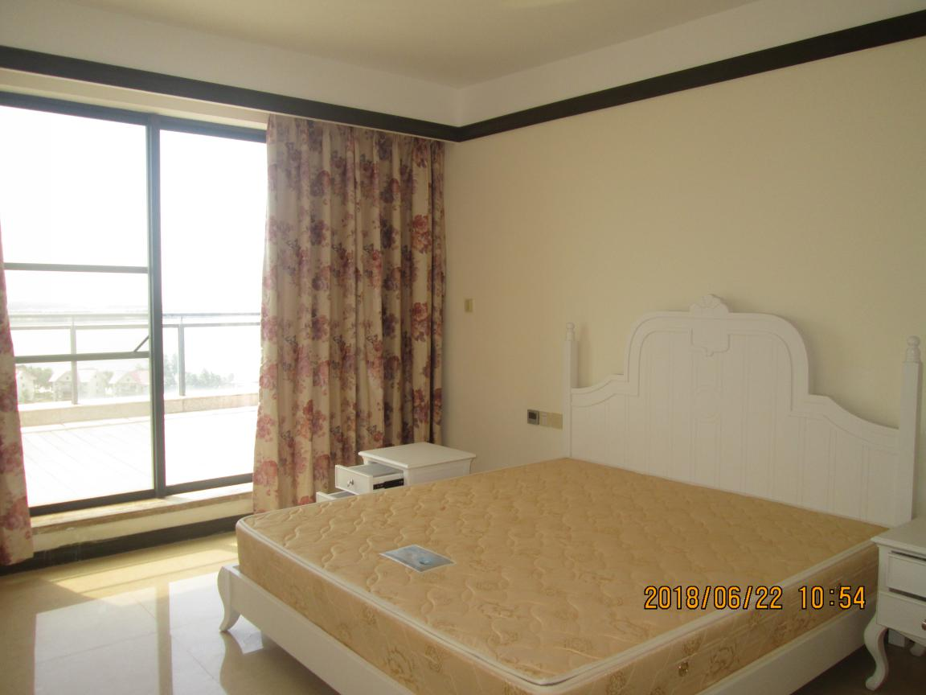
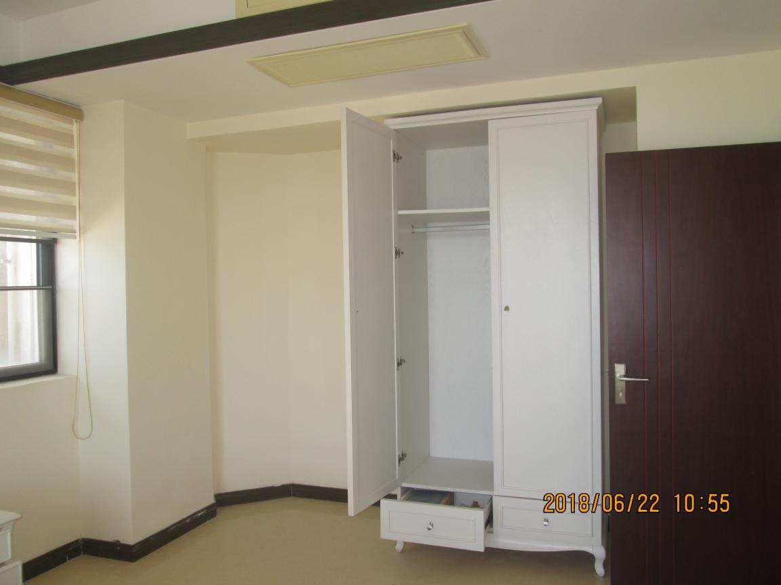
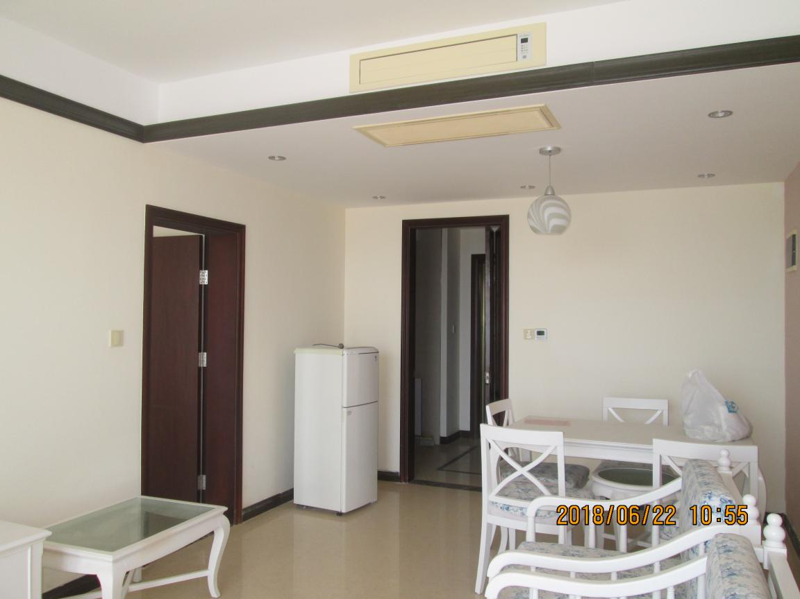
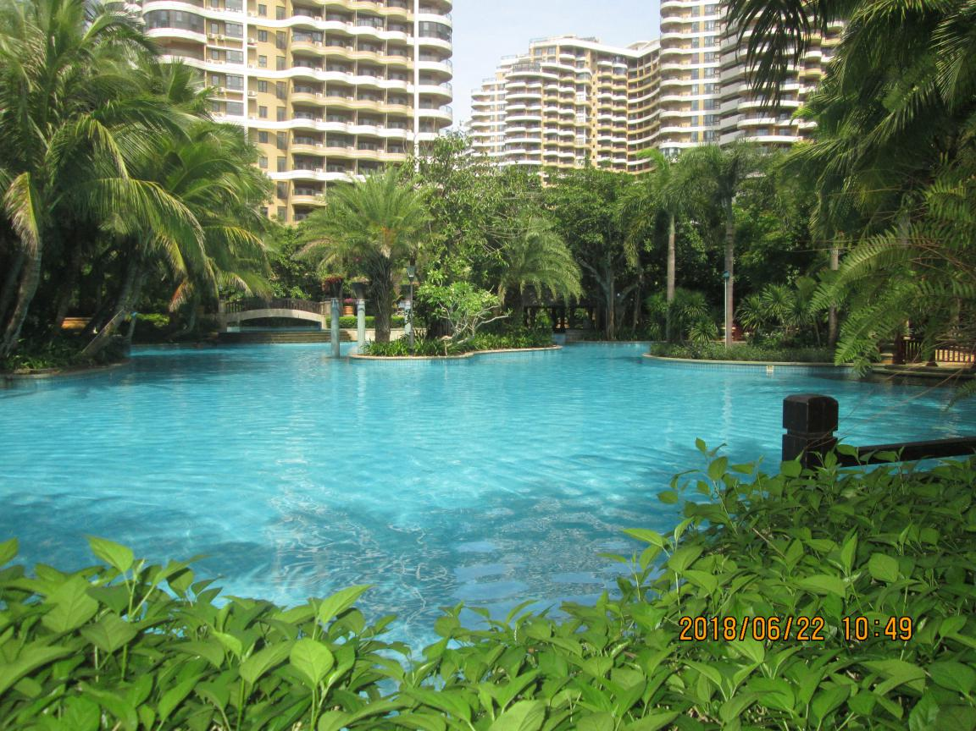

区域位置图

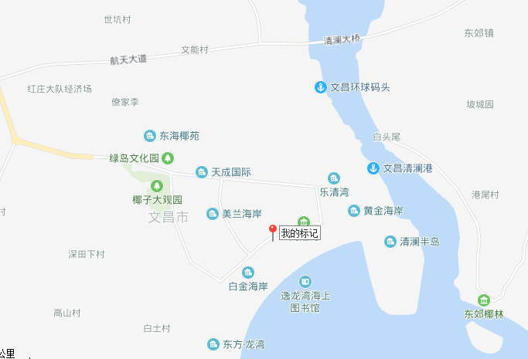

估价对象所处

比较案例区域位置图及照片
比较案例1
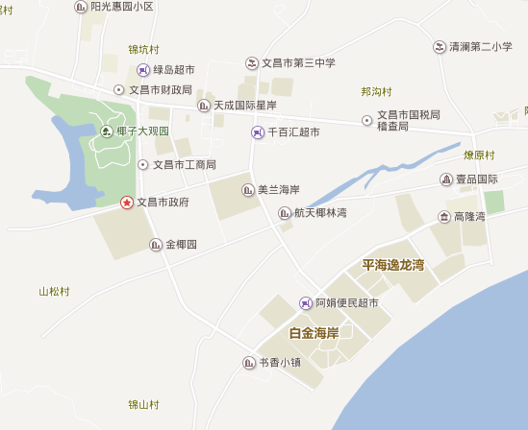
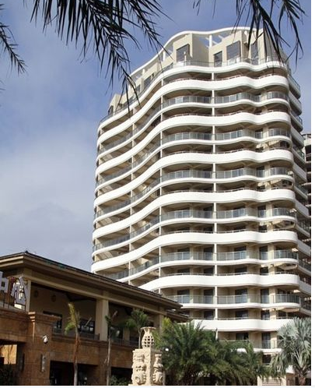

估价对象所处

比较案例2
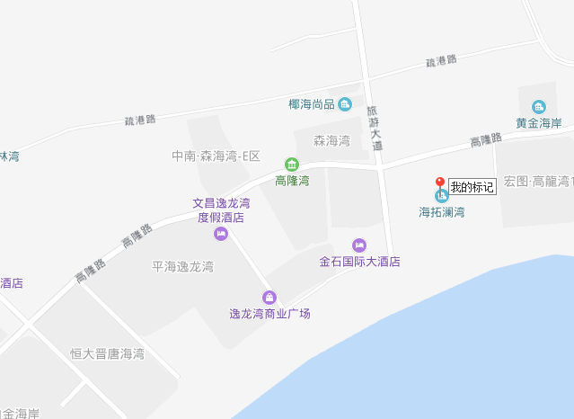
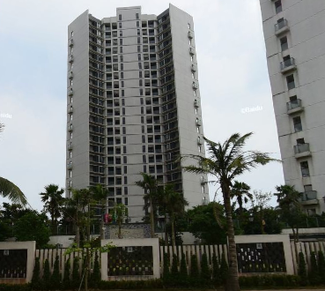

估价对象所处

比较案例3
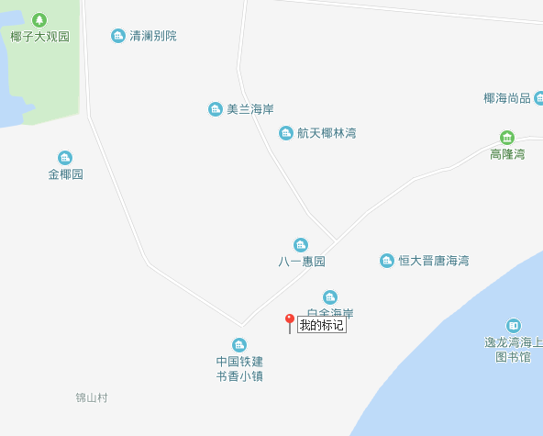
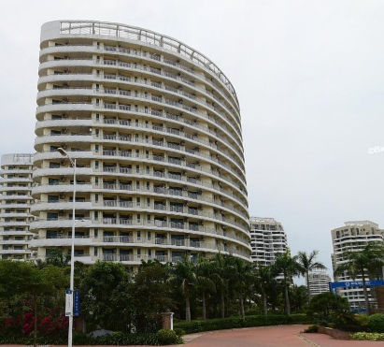

估价对象所处

